关于征集建党百年主题文化产品意向

的通知

为引导广大青年,坚定听党话、跟党走的信念，团结引领广大青年奋发向上的精神状态迎接和庆祝建党百年，推广一批高质量、有影响力的文化产品，根据团省委通知要求,现向面向全校征集原创优秀文化产品,现将有关事宜通知如下:

一、征集对象

全体在校生

二、征集内容

用漫画、视频、VR等形式全方位、多角度、立体化展示中国共产党百年伟大成就和宝贵经验的原创产品意向。（具体文化产品目录及参考方向详见附件1）。

三、具体要求

各学院收集并初选产品意向，对抄袭、不符合要求的予以删除，每学院至少推荐一个产品意向，并于3月16日（周二）11:00前将《建党百年主题文化产品意向申报表》（附件2）报团委。

联系人：蒲丽娜 15805377988

附件：1.建党百年主题文化产品目录及参考方向

2.建党百年主题文化产品意向申报表

团委

2021年3月10日

附件1

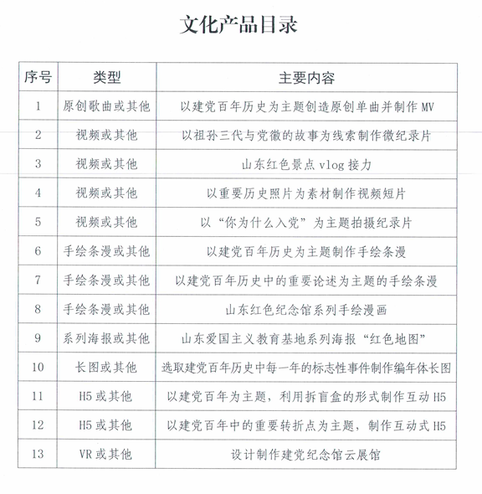

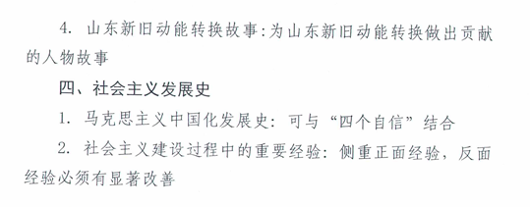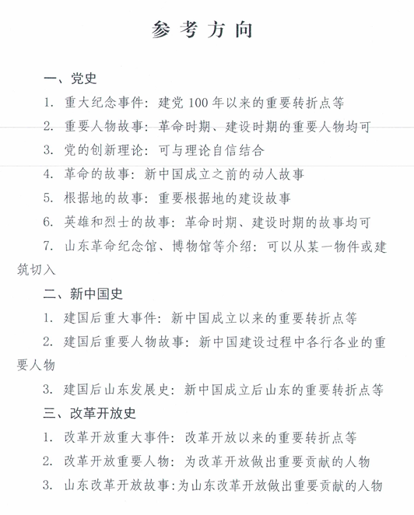

附件2

建党百年主题文化产品意向申报表

|  |  |
| --- | --- |
| **申报单位：**\*\*\*学院 | |
| **项目名称：**\*\*\*\* | |
| **项目负责人:** | **联系电话：** |
| **项目类型：□原创歌曲 □视频 □手绘条漫 □系列海报 □长图 □H5 □VR** | |
| **主要内容：** | |
| **制作计划：** | |
| **创意方案（300字内）：** | |